ALLEGATO D)
(Art. 8, comma 1)

LOGHI IDENTIFICATIVI PER LA CLASSIFICAZIONE DELLE
STRUTTURE RICETTIVE EXTRALBERGHIERE

SEZIONE I

CARATTERISTICHE GRAFICHE

1. I titolari delle strutture ricettive extralberghiere che operano sul territorio piemontese ai sensi della l.r. 13/2017 si dotano di apposita targa contenente il segno distintivo o logo che identifica l’attività svolta nel proprio esercizio, come rappresentato nella presente sezione, e la espongono secondo le modalità indicate all’articolo 8, commi 1 e 2, del regolamento. Tale simbologia è soggetta, inoltre, alle modalità di utilizzo in concessione d’uso da parte del titolare della struttura secondo le disposizioni riportate nella sezione II.
2. La simbologia grafica delle strutture ricettive extralberghiere riporta, per ciascuna tipologia, le caratteristiche tecniche di seguito indicate.

BED & BREAKFAST

Simbolo, su fondo verde, racchiuso in un’ellisse delimitata da bordini in rosso, bianco e verde, costituito da una tazzina da caffè che poggia su un cuscino. La specificazione dell’attività è riportata in rosso nella parte superiore dell’ellisse (BED&BREAKFAST) mentre nella parte inferiore appaiono, sempre in colore rosso, le stelle a cinque punte specificanti la categoria o classifica a cui è stato assegnato l’esercizio. L’ellisse che contiene il segno distintivo riporta il formato di cm. 26 di larghezza e di cm. 16 di altezza ed è riprodotta su apposita targa in materiale acrilico o di metallo a forma rettangolare di dimensioni in cm. 29,7x 21. Il modello deve essere riprodotto secondo le seguenti tipologie di colore:
• fondo rettangolo in cui è inserito: bianco;
• ellisse centrale in cui è inserito il simbolo e bordino interno dell’ellisse: verde pantone 347;
• bordino esterno dell’ellisse, nonché la dicitura in alto che specifica l’attività e le stelle: rosso pantone Warm Red/C;
• disegno della tazzina da caffè e del cuscino in tratto nero.

AFFITTACAMERE

Simbolo, su fondo verde, racchiuso in un’ellisse delimitata da bordini in rosso, bianco e verde, costituito da un letto a due piazze e due cuscini con sopra una finestra a forma quadrata. La specificazione dell’attività è riportata in rosso nella parte superiore dell’ellisse (AFFITTACAMERE) mentre nella parte inferiore appaiono, sempre in colore rosso, le stelle a cinque punte specificanti la categoria o classifica a cui è stato assegnato l’esercizio. E’ prevista, inoltre, la possibilità di utilizzare, in alternativa alla denominazione di “affittacamere”, altre denominazioni commercialmente in uso quali (ROOM RENTAL) o (GUEST HOUSE) riportanti le medesime caratteristiche grafiche. Tali loghi consentono anche di specificare l’offerta del servizio di somministrazione, eventualmente prestato nella struttura, mediante apposita simbologia contenente una forchetta e un coltello di colore bianco sovrapposti su un tovagliolo di colore verde. L’ellisse che contiene il segno distintivo riporta il formato di cm. 26 di larghezza e di cm. 16 di altezza ed è riprodotta su apposita targa in materiale acrilico o di metallo a forma rettangolare di dimensioni in cm. 29,7x21. Il modello deve essere riprodotto secondo le seguenti tipologie di colore:
• fondo rettangolo in cui è inserito: bianco;
• ellisse centrale in cui è inserito il simbolo e bordino interno dell’ellisse: verde RGB R=1 G=152 B=9 - CMYK C=83 M=7 Y=99 K=0;
• bordino esterno dell’ellisse, nonché la dicitura in alto che specifica l’attività e le stelle: rosso RGB R=229 G=52 B=46 - CMYK C=0 M=90 Y=84 K=0;
• disegno del letto a due piazze, dei cuscini, della finestra in tratto nero mentre il tovagliolo su cui poggiano, in caso di somministrazione, una forchetta e un coltello sovrapposti sono rispettivamente in colore verde RGB R=1 G=152 B=9 - CMYK C=83 M=7 Y=99 K=0 e grigio RGB R=216 G=217 B=218 - CMYK C=18 M=13 Y=12 K=0.

LOCANDA

Simbolo, su fondo verde, racchiuso in un’ellisse delimitata da bordini in rosso, bianco e verde, costituito da un letto a due piazze e due cuscini con sopra una finestra a forma quadrata racchiusi in una sagoma a forma di casetta riportante all’esterno in alto a destra una insegna ellittica supportata con materiale richiamante il ferro battuto mentre sul lato sinistro del logo é inserito il disegno di un coltello e di una forchetta in colore grigio sovrapposti su un tovagliolo di colore verde. La specificazione dell’attività è riportata in rosso nella parte superiore dell’ellisse (LOCANDA) mentre nella parte inferiore appaiono, sempre in colore rosso, le stelle a cinque punte specificanti la categoria o classifica a cui è stato assegnato l’esercizio. L’ellisse che contiene il segno distintivo riporta il formato di cm. 26 di larghezza e di cm. 16 di altezza ed è riprodotta su apposita targa in materiale acrilico o di metallo a forma rettangolare di dimensioni in cm. 29,7x21. Il modello deve essere riprodotto secondo le seguenti tipologie di colore:
• fondo rettangolo in cui è inserito: bianco;
• ellisse centrale in cui è inserito il simbolo e bordino interno dell’ellisse: verde RGB R=1 G=152 B=9 - CMYK C=83 M=7 Y=99 K=0;
• bordino esterno dell’ellisse, nonché la dicitura in alto che specifica l’attività e le stelle: rosso RGB R=229 G=52 B=46 - CMYK C=0 M=90 Y=84 K=0;
• disegno del letto a due piazze, dei cuscini, della finestra in tratto nero mentre il tovagliolo su cui poggiano, in caso di somministrazione, un coltello e una forchetta sovrapposti sono rispettivamente in colore verde RGB R=1 G=152 B=9 - CMYK C=83 M=7 Y=99 K=0 e grigio RGB R=216 G=217 B=218 - CMYK C=18 M=13 Y=12 K=0 mentre la sagoma esterna riportante la linea della casetta in tratto bianco e l’insegna in tratto bianco con ellisse bordato in rosso RGB R=229 G=52 B=46 - CMYK C=0 M=90 Y=84 K=0.

CASE APPARTAMENTI VACANZA

Simbolo, su fondo verde, racchiuso in un’ellisse delimitata da bordini in rosso, bianco e verde, costituito da tre casette in forma progressiva e a linea continua. La specificazione dell’attività è riportata in rosso nella parte superiore dell’ellisse (CASE E APPARTAMENTI VACANZE). Nella parte inferiore é previsto l’inserimento, in carattere di colore nero, della denominazione singola di “appartamento vacanza” o di casa vacanza” per una più opportuna specificazione della tipologia per contesti condominiali o per immobili autonomi.
Inoltre, sempre nella parte inferiore appaiono, in colore rosso, le stelle a cinque punte specificanti la categoria o classifica a cui è stato assegnato l’esercizio. L’ellisse che contiene il segno distintivo riporta il formato di cm. 26 di larghezza e di cm. 16 di altezza ed è riprodotta su apposita targa in materiale acrilico o di metallo a forma rettangolare di dimensioni in cm. 29,7x21. Il modello deve essere riprodotto secondo le seguenti tipologie di colore:
• fondo rettangolo in cui è inserito: bianco;
• ellisse centrale in cui è inserito il simbolo e bordino interno dell’ellisse: verde RGB R=1 G=152 B=9 - CMYK C=83 M=7 Y=99 K=0;
• bordino esterno dell’ellisse, nonché la dicitura in alto che specifica l’attività e le stelle: rosso RGB R=229 G=52 B=46 - CMYK C=0 M=90 Y=84 K=0;
• disegno delle tre casette in tratto nero.

RESIDENCE

Simbolo, su fondo verde, racchiuso in un’ellisse delimitata da bordini in rosso, bianco e verde, costituito da un numero di otto appartamenti distribuiti su più piani in blocchi immobiliari unici. La specificazione dell’attività è riportata in rosso nella parte superiore dell’ellisse (RESIDENCE) mentre nella parte inferiore appaiono, sempre in colore rosso, le stelle a cinque punte specificanti la categoria o classifica a cui è stato assegnato l’esercizio. L’ellisse che contiene il segno distintivo riporta il formato di cm. 26 di larghezza e di cm. 16 di altezza ed è riprodotta su apposita targa in materiale acrilico o di metallo a forma rettangolare di dimensioni in cm. 29,7x21. Il modello deve essere riprodotto secondo le seguenti tipologie di colore:
• fondo rettangolo in cui è inserito: bianco;
• ellisse centrale in cui è inserito il simbolo e bordino interno dell’ellisse: verde RGB R=1 G=152 B=9 - CMYK C=83 M=7 Y=99 K=0;
• bordino esterno dell’ellisse, nonché la dicitura in alto che specifica l’attività e le stelle: rosso RGB R=229 G=52 B=46 - CMYK C=0 M=90 Y=84 K=0;
• disegno del blocco unici di case in tratto nero.

RESIDENZA DI CAMPAGNA

Simbolo, su fondo verde, racchiuso in un’ellisse delimitata da bordini in rosso, bianco e verde, costituito da una casetta riportante due piccole finestre a forma quadra e un apertura centrale il tutto sovrastato da un tetto a forma triangolare e con ai lati due alberature richiamanti l’ambiente agreste. La specificazione dell’attività è riportata in rosso nella parte superiore dell’ellisse (RESIDENZA DI CAMPAGNA) mentre nella parte inferiore appaiono, sempre in colore rosso, le stelle a cinque punte specificanti la categoria o classifica a cui è stato assegnato l’esercizio. Nella parte inferiore é, inoltre, previsto l’inserimento, in carattere di colore nero, della denominazione “country house” per una maggiore valenza commerciale. L’ellisse che contiene il segno distintivo riporta il formato di cm. 26 di larghezza e di cm. 16 di altezza ed è riprodotta su apposita targa in materiale acrilico o di metallo a forma rettangolare di dimensioni in cm. 29,7x21. Il modello deve essere riprodotto secondo le seguenti tipologie di colore:
• fondo rettangolo in cui è inserito: bianco;
• ellisse centrale in cui è inserito il simbolo e bordino interno dell’ellisse: verde RGB R=1 G=152 B=9 - CMYK C=83 M=7 Y=99 K=0;
• bordino esterno dell’ellisse, nonché la dicitura in alto che specifica l’attività e le stelle: rosso RGB R=229 G=52 B=46 - CMYK C=0 M=90 Y=84 K=0;
• disegno della casetta e delle alberature in tratto bianco mentre i due pomi posti ciascuno sui due alberi e quello indicante l’apertura della porta sono in colore rosso RGB R=229 G=52 B=46 - CMYK C=0 M=90 Y=84 K=0.

CASA PER FERIE

Simbolo, su fondo verde, racchiuso in un’ellisse delimitata da bordini in rosso, bianco e verde, costituito da un edificio formato in blocco immobiliare unico con ai lati due piccole finestre a forma quadra e al centro un edificio che richiama l’annessione a istituti di carattere sociale o religioso e due gradoni per l’accesso. La specificazione dell’attività è riportata in rosso nella parte superiore dell’ellisse (CASA PER FERIE) mentre nella parte inferiore é prevista una sezione in bianco ove poter inserire l’eventuale denominazione aggiuntiva ricavabile dalla finalità che persegue l’esercizio (FORESTERIA E CENTRO SOGGIORNO). L’ellisse che contiene il segno distintivo riporta il formato di cm. 26 di larghezza e di cm. 16 di altezza ed è riprodotta su apposita targa in materiale acrilico o di metallo a forma rettangolare di dimensioni in cm. 29,7x21. Il modello deve essere riprodotto secondo le seguenti tipologie di colore:
• fondo rettangolo in cui è inserito: bianco;
• ellisse centrale in cui è inserito il simbolo e bordino interno dell’ellisse: verde RGB R=1 G=152 B=9 - CMYK C=83 M=7 Y=99 K=0;
• bordino esterno dell’ellisse, nonché la dicitura in alto che specifica l’attività e le stelle: rosso RGB R=229 G=52 B=46 - CMYK C=0 M=90 Y=84 K=0;
• disegno del blocco immobiliare riportante l’edificio e l’annessione dell’istituto centrale in tratto nero grassetto.
• la denominazione aggiuntiva specificante la specifica finalità cui è orientata la struttura ricettiva è in carattere di colore nero grassetto.

OSTELLO

Simbolo, su fondo verde, racchiuso in un’ellisse delimitata da bordini in rosso, bianco e verde, costituito da due sagome riportanti due individui, un uomo e una donna, con addosso il proprio zaino. La specificazione dell’attività è riportata in rosso nella parte superiore dell’ellisse (OSTELLO). L’ellisse che contiene il segno distintivo riporta il formato di cm. 26 di larghezza e di cm. 16 di altezza ed è riprodotta su apposita targa in materiale acrilico o di metallo a forma rettangolare di dimensioni in cm. 29,7x21. Il modello deve essere riprodotto secondo le seguenti tipologie di colore:
• fondo rettangolo in cui è inserito: bianco;
• ellisse centrale in cui è inserito il simbolo e bordino interno dell’ellisse: verde RGB R=1 G=152 B=9 - CMYK C=83 M=7 Y=99 K=0;
• bordino esterno dell’ellisse, nonché la dicitura in alto che specifica l’attività e le stelle: rosso RGB R=229 G=52 B=46 - CMYK C=0 M=90 Y=84 K=0;
• disegno delle sagome dei due individui in colore bianco.
3. La personalizzazione della targa con il numero delle stelle, per le strutture classificate a stelle, è effettuata dal titolare utilizzando il file rinvenibile sul sito regionale www.regione.piemonte.it nell’apposita sezione dedicata alle strutture ricettive extralberghiere e successivamente riprodurla su apposito materiale acrilico o di metallo secondo le caratteristiche e le dimensioni sopra riportate.
4. Per ogni tipologia ricettiva é possibile l’utilizzo, se in possesso dei requisiti di cui all’articolo 13, comma 1 della l.r. 13/2017, del logo indicante la denominazione “Residenza d’epoca” in aggiunta a quello distintivo della struttura ricettiva extralberghiera.
5. Si riportano di seguito le targhe ellittiche rappresentanti i loghi identificativi delle singole attività extralberghiere con l’aggiunta della tabella relativa ai valori cromatici utile per la realizzazione della targa.

BED & BREAKFAST
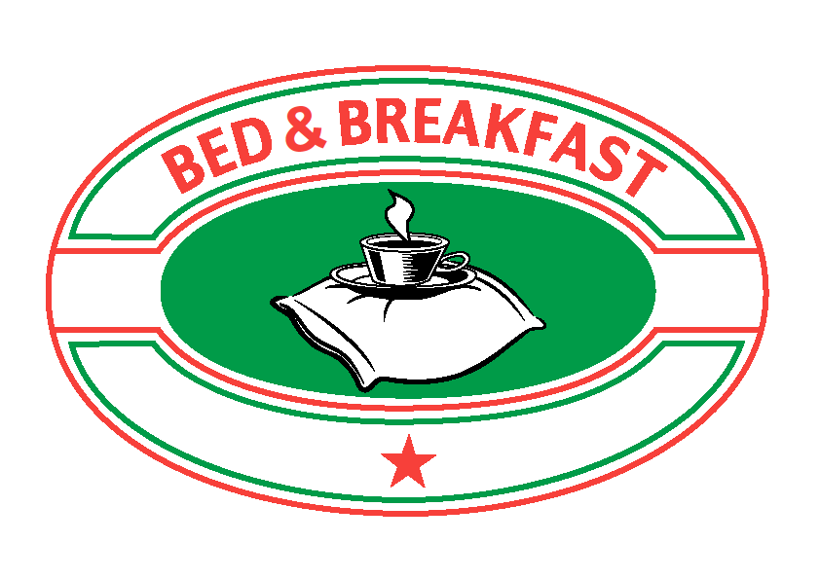

AFFITTACAMERE
con e senza somministrazione


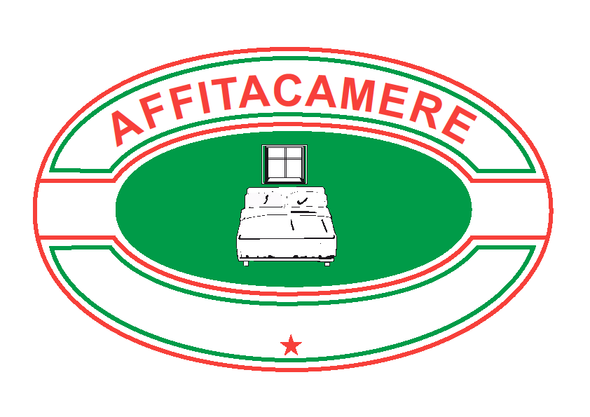

GUEST HOUSE
con e senza somministrazione



ROOM RENTAL
con e senza somministrazione
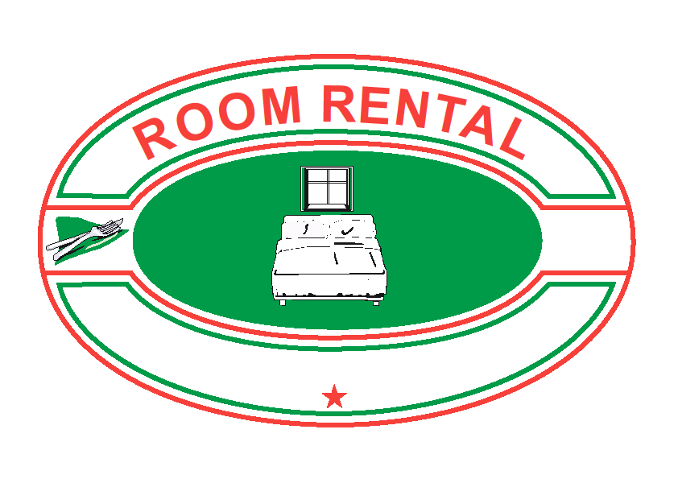

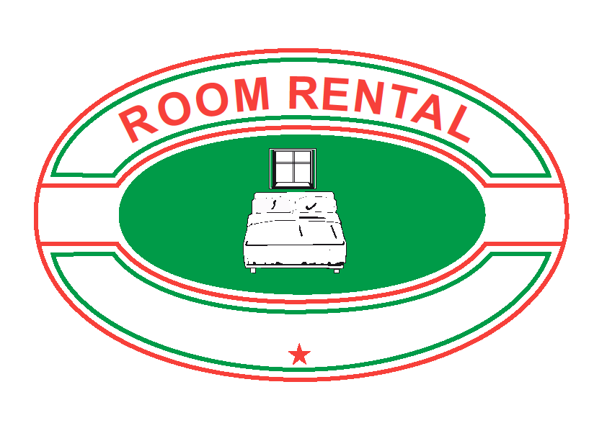

LOCANDA
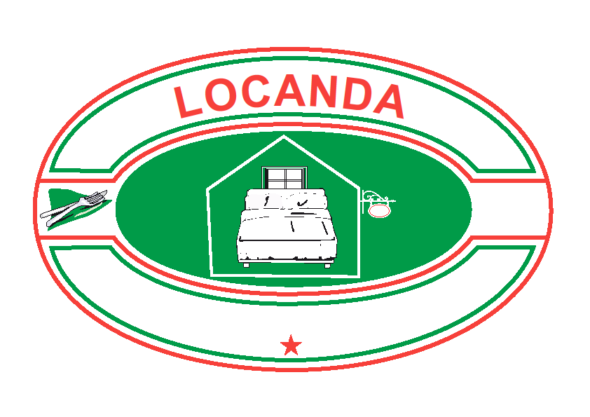

CASE E APPARTAMENTI VACANZE
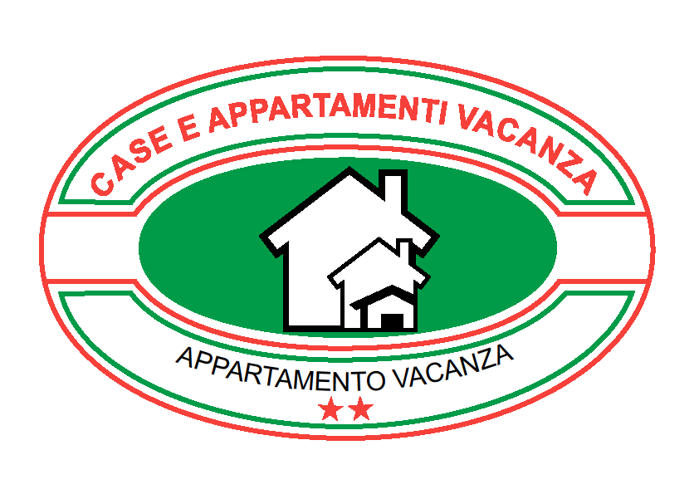

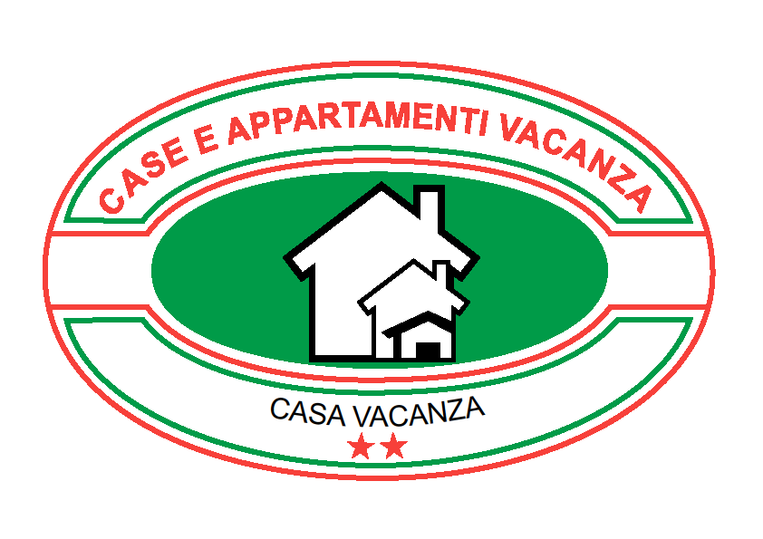

RESIDENCE

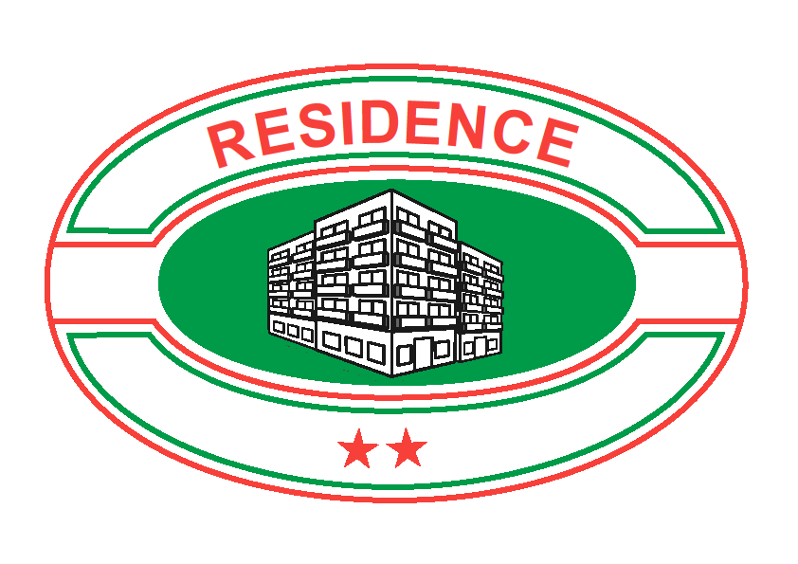
RESIDENZA DI CAMPAGNA O COUNTRY HOUSE

CASA PER FERIE

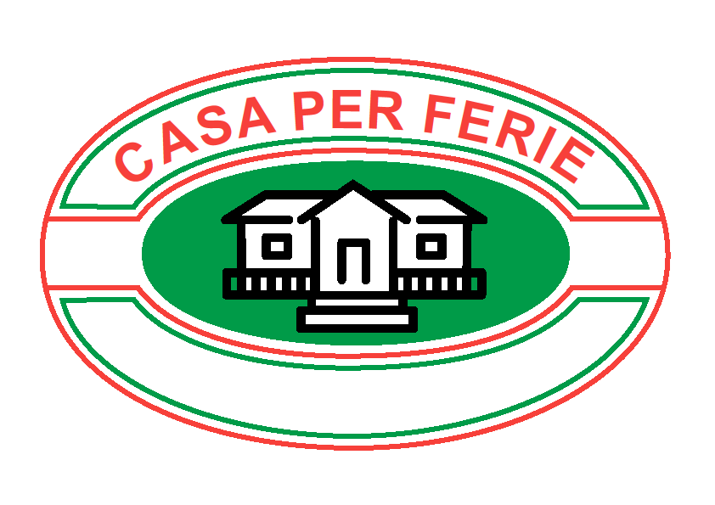
CASE PER FERIE
CENTRO SOGGIORNO
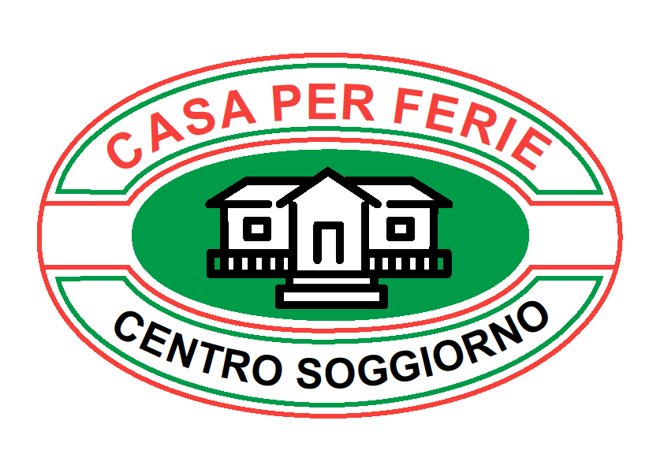
CASE PER FERIE
FORESTERIA

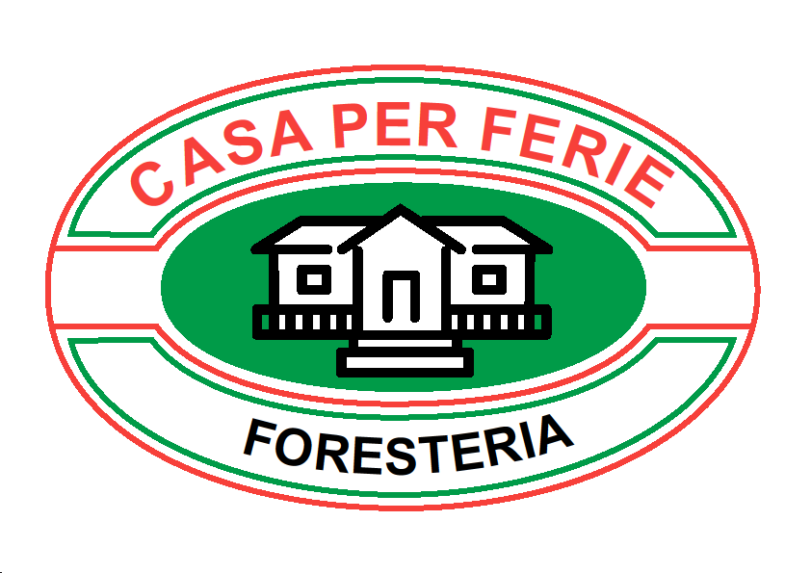
OSTELLO
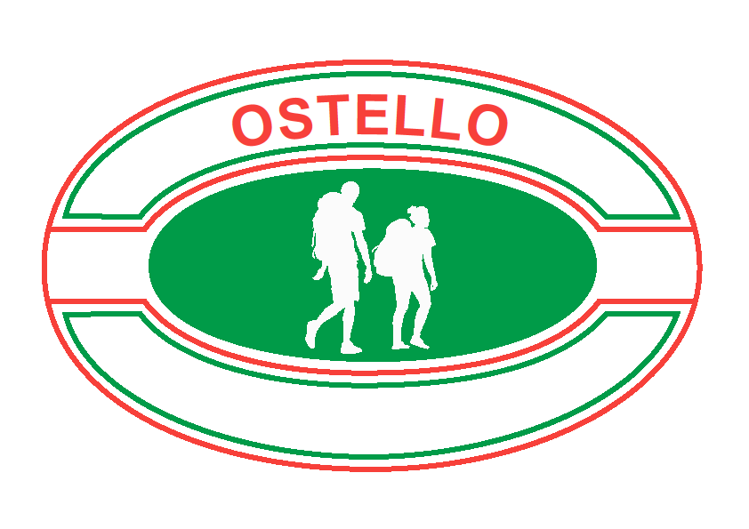

RESIDENZA D’EPOCA
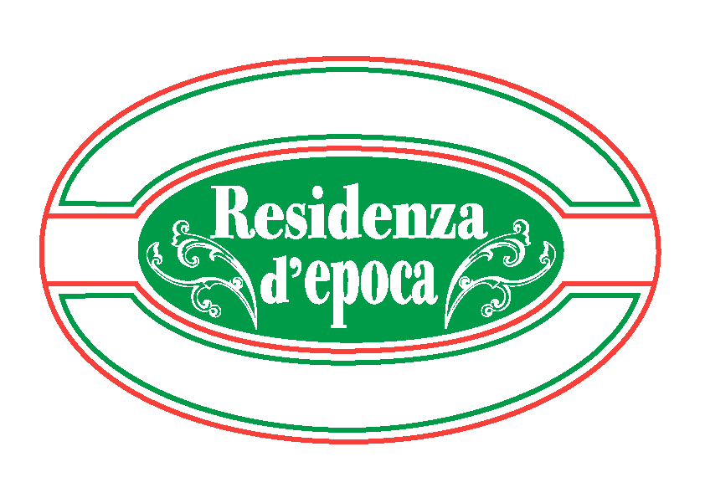
TABELLA UTILE PER LA PERSONALIZZAZIONE DELLA TARGA
CON I RELATIVI VALORI CROMATICI

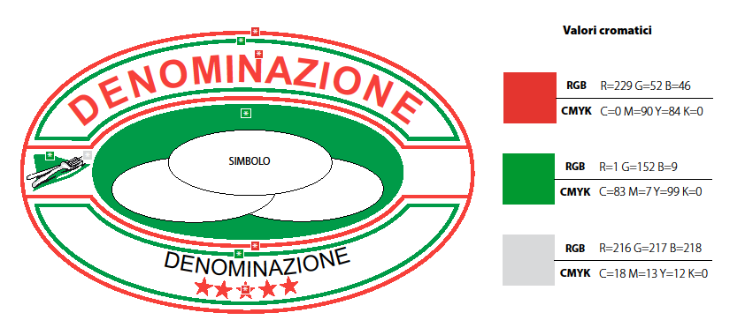
SEZIONE II
CONCESSIONE D’USO DEL LOGO DISTINTIVO
A) REQUISITI E CONCESSIONE

1. I loghi rappresentati nella sezione I del presente allegato sono dati in concessione d’uso dalla Regione alle strutture ricettive extralberghiere in possesso dei requisiti previsti dalla l.r. 13/2017 e dal presente regolamento di attuazione.
2. Ai fini del loro legittimo utilizzo, i titolari delle strutture ricettive extralberghiere sottoscrivono in forma di autocertificazione il relativo modello riportato nella Sezione III del presente allegato, che costituisce parte integrante della modulistica ai fini dell’avvio e/o della variazione dell’attività extralberghiera.
3. Per l’utilizzo del logo, i titolari delle strutture ricettive extralberghiere sono tenuti ad inserire nella parte inferiore l’indicazione della classe, se prevista, secondo la simbologia riportante le stelle.

B) PUBBLICITA’ ED ESPOSIZIONE DEL LOGO DISTINTIVO

1. La denominazione dell’esercizio extralberghiero é esclusiva.
2. I titolari delle strutture ricettive extralberghiere si impegnano ad un uso corretto e consapevole del logo distintivo e a non apporlo su confezioni, contenitori, etichette o presentazioni di qualsivoglia prodotto, essendo il logo destinato esclusivamente a qualificare la struttura, i servizi e l’offerta complessiva dell’esercizio extralberghiero.
3. Il logo é esposto al pubblico in luogo ben visibile. Requisiti e servizi complementari sono oggetto di ulteriori e specifiche targhe o segnaletiche.

C) SANZIONI

1. Chiunque utilizza in modo improprio il logo distintivo è soggetto alla sanzione amministrativa di cui all’articolo 21, comma 7, lettera b) della l.r. 13/2017.
2. In caso di reiterata violazione delle disposizioni di cui al punto 1 si procede ai sensi dell’articolo 21, comma 10, della legge medesima.

MODELLO LD


SEZIONE III

Concessione d’uso Regione Piemonte
Logo distintivo per struttura ricettiva extralberghiera
denominata
(Art. 6, comma 3, del regolamento di attuazione alla l.r. 13/2017)

Al SUAP del Comune di | __________________________ | Compilato a cura del SUAP:  Istanza
Al SUAP del Comune di | __________________________ | del
Indirizzo |  | Protocollo
PEC/Posta elettronica |  | Spazio riservato al comune

1. DATI DEL DICHIARANTE

Cognome Nome
Codice fiscale |__|__|__|__|__|__|__|__|__|__|__|__|__|__|__|__| Sesso |__|
Nato/a a |__|__|/ |__|__|/|__|__| Luogo di nascita Prov. |__|__|
Cittadinanza
Estremi del documento di soggiorno (se cittadino non UE)
Rilasciato da ___________________________________________ il |__|__|/|__|__|/|__|__|__|__|
scadenza |__|__|/|__|__|/|__|__|__|__|
Residente in _______________________________ Prov. |__|__| Stato __
Indirizzo n. C.A.P. |__|__|__|__|__|
PEC/posta elettronica Tel fisso/Cellulare ___

in qualità di ◻ Titolare ◻ Legale rappresentante ◻ Altro _____________________

2. DATI DELLA PERSONA GIURIDICA (Impresa/Società/Ente/Altro)

Denominazione ___
Forma giuridica
CF |  |  |  |  |  |  |  |  |  |  |  |  |  |  |  |  | P. IVA

◻ iscritta alla Camera di Commercio (C.C.I.A.A.) di __________________________ Prov. |__|__| n. REA |__|__|__|__|__|__|__|
◻ non ancora iscritta *

◻ non necessita di iscrizione al R.I. della C.C.I.A.A.
con sede legale in:
Comune ______________________________ Prov. |__|__| Stato _______________________

Indirizzo n. C.A.P. |__|__|__|__|__|

Telefono fisso/Cellulare Fax
PEC/Indirizzo di posta elettronica

Altro domicilio elettronico per invio comunicazioni inerenti l’istanza

*
(Si ricorda che l’iscrizione alla Camera di Commercio (C.C.I.A.A.) va effettuata entro 30 giorni dall’avvio dell’attività)

presa visione del regolamento regionale recante: “Caratteristiche e modalità di gestione delle strutture ricettive extralberghiere, requisiti tecnico-edilizi ed igienico-sanitari occorrenti al loro funzionamento, nonché adempimenti per le locazioni turistiche (Attuazione dell’articolo 18 della legge regionale n.13/2017)”, al fine di avvalersi della presente concessione d’uso del logo identificativo della struttura ricettiva extralberghiera

DICHIARA

consapevole delle sanzioni penali previste, nel caso di dichiarazioni non veritiere e di falsità in atti, dall’art. 76 del D.P.R. 445/2000 e dagli artt. 483 e 489 del codice penale

di esercitare l’attività nel rispetto dei requisiti previsti dalla l.r. 13/2017 e dal relativo regolamento di attuazione;

di impegnarsi a rispettare le norme relative al corretto utilizzo del logo distintivo e di avvalersi della presente concessione d’uso per i soli fini previsti dalla legge;

di consentire l’accesso degli organi locali territorialmente competenti per l’esercizio delle proprie funzioni di vigilanza nell’attività alberghiera ai fini delle eventuali relative sanzioni.

Luogo e Data

Timbro e firma del sottoscrittore

